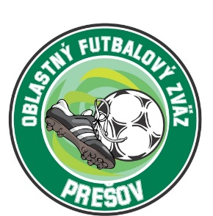
OBLASTNÝ FUTBALOVÝ ZVÄZ PREŠOV
Jarková 41, 080 01 Prešov
Nominácia

Výberu ObFZ U12 (ročník nar. 2011 a mladších) na turnaj v Krosne - Poľsko

Nominovaní hráči:

Dominik Búrik ( Široké ) | Tomáš Kohút (Demjata)
Timotej Franek (Záhradné) | Martin Štieber ( Lipany)
Oliver Novák (Tatran Prešov) | Martin Pavlinský ( Lipany)
Adam Renčko(Tatran Prešov) | Lukáš Kuchár ( Lipany)
Samuel Jakubčo (Tatran Prešov) | Matúš Havrila ( Sabinov)
Adam Hojsák (Demjata) | Šimon Marcinko (Sabinov)
Náhradníci: (v prípade potreby budú | kontaktovaný telefonicky)
Lukáš Kostrab ( Sabinov) | Tomáš Berthóty ( Široké )
Oliver Dlugoš ( Lipany) | Jonáš Miženko (Záhradné)
Alex Dolný ( Široké ) | Marco Jaworek (Záhradné)
Timothy Kováč (Tatran Prešov) | Nicolas Redaj (Záhradné)
Tomáš Dobrovič (Tatran Prešov) | Oliver Merkovský (CFT Famt)
Filip Noga (Ľubotice) | Samuel Kamal (CFT Famt)
Aleš Čuchran Široké ) | Lukáš Beluško (Ľubotice)
Upozornenie .
Na turnaj si hráči donesú teplákové súpravy, chrániče, obuv do telocvične s bielou podrážkou a hygienické potreby. V prípade ospravedlnenia ihneď telefonicky informujte trénera.
Nezabudnúť PREUKAZ POISTENCA , Cestovný pas alebo detské OP !!!
Odchod na turnaj do Krosna je v sobotu 28.1.2023 o 7.00 hod. z parkoviska pri hypermarkete TESCO Prešov na Košickej v Prešove. Zraz nominovaných hráčov je o 6.50 hod.
Turnaj sa uskutoční v športovej hale v Krosne, ulica Bursaki (neďaleko trhoviska).
Uvoľnením dieťaťa na turnaj rodičia (zákonní zástupcovia) berú na vedomie, že zodpovedajú za zdravotný stav dieťaťa v čase konania turnaja a sú si vedomí skutočnosti, že ObFZ nepreberá zodpovednosť za prípadné úrazy a iné ujmy, ktoré sa vyskytnú bez priameho zavinenia.
Kontakty - tréneri:
Dominik Ličák 0907 423 413
Patrik Masrna 0948 960 601
Jozef Krešák 0907 495 527

